Vyberu si 3 aktuality, které mě zaujaly a budou se podle mě ještě vyvíjet a neskončí zítra… (politické téma, ekonomické téma, sociální téma, …)
- Okopírovat si zdroj, zkopírovat kus textu, nebo ho přepíšu vlastními slovy.
- Pak v 5 větách napíšu, co si o tom myslím, co mě zaujalo, co nechápu, jak se to vyvine dál atd…
- K aktualitě se vrátím po cca 5 dnech – sleduji, jak se vyvinula – tzn. Zkopíruji jiný zdroj, v krátkosti si napíšu, co se stalo (popř. kus zprávy zkopíruju) a napíšu si opět 5 vět k tomu, co si myslím/nechápu/co se stane dál atd…
- Opakuji po 5 dnech – opět zkopíruji/přepíšu a vyjádřím se
- hodnotím, jak se situace vyvinula a co si o tom myslím.
Cíl: Sleduji aktuální dění ve světě a u nás. Sleduji, jak se dění vyvíjí a jestli jsem uměl odhadnout dění a trvání dané události.
Odevzdání: 10. dubna – písemně na hodině. Následná diskuze o aktualitách.
Rozsah: minimálně A4. Bude obsahovat 3 aktuality x 3 komentáře = 9 odstavců zápisu

Příklad:
- AKTUALITA
8. Ledna 2019
https://zpravy.aktualne.cz/zahranici/v-pakistanu-skoncilo-liceni-s-ceskou-zadrzenou-kvuli-heroinu/r~41622124134611e9aef60cc47ab5f122/

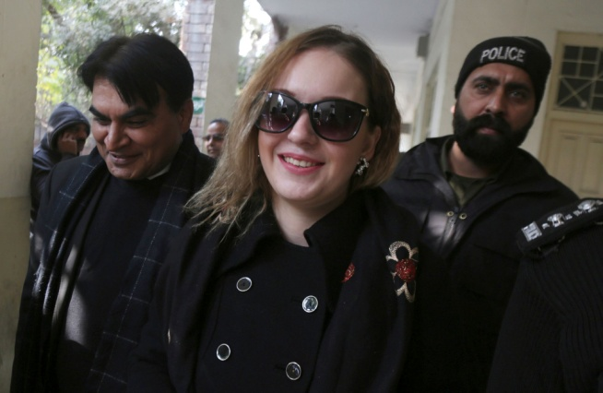
Nové snímky zadržené Češky v Pákistánu. Soud kvůli pašování heroinu opět odročili

Komentář: Tak to jsem ani nevěděl, že se něco takového stalo! Nechápu, že se směje. Na všech fotkách. Asi si neuvědomuje, jak pákistánské vězení může být strašné a že se z toho nemusí dostat. 10 let?! Možná až moc věří vlivu právníků. A nebo taky jde jen o to, jak se jí snaží prezentovat fotografové!

20. března 2019

Češka zadržená v Pákistánu kvůli pašování heroinu dostala přes osm let vězení
(zdroj: https://zpravy.aktualne.cz/zahranici/ceska-zadrzena-v-pakistanu-kvuli-pasovani-heroinu-dostala-pr/r~e3004aa84aee11e9a049ac1f6b220ee8/?utm_source=centrumHP&utm_medium=dynamicleadbox&utm_content=default&utm_term=position-0&utm_campaign=Aktualne)
Pákistánští celníci zadrželi ženu loni 10. ledna, údajně poté, co prošla přes dvě kontrolní stanoviště protidrogových jednotek cestou na let do Abú Dhabí ve Spojených arabských emirátech. Zpočátku tvrdila, že o ničem neví a všemu se smála. Poté to začala brát vážněji.
Komentář: Tak nakonec sice „jen“ 8 let, ale stejně… v pákistánském vězení? To nemůže přežít! A ještě k tomu blondýna – rarita v tamním vězení (?). Škoda, že ČR nemá smlouvu s Pákistánem o vydávání vězňů, ale snad se to podaří nějak vyjednat. Uvidíme v následujících dnech.

25. března 2019
titulek:
Zdroj: http://
Komentář: Zatím se nepodařilo vyjednat vydání vězeňkyně. Přestože se za ženu přimlouval i prezident a premiér. Možná by se mohlo řešit, zda nedat nějaký úplatek za ženu. Na druhou stranu, kam asi takové peníze poputují? Možná by Češi byli více solidární, kdyby se žena aspoň veřejně omluvila a projevila lítost. Takhle se moc nedivím reakcím v diskuzích, že si za to může sama a že jí lidé přejí, aby si jí tam nechali…

